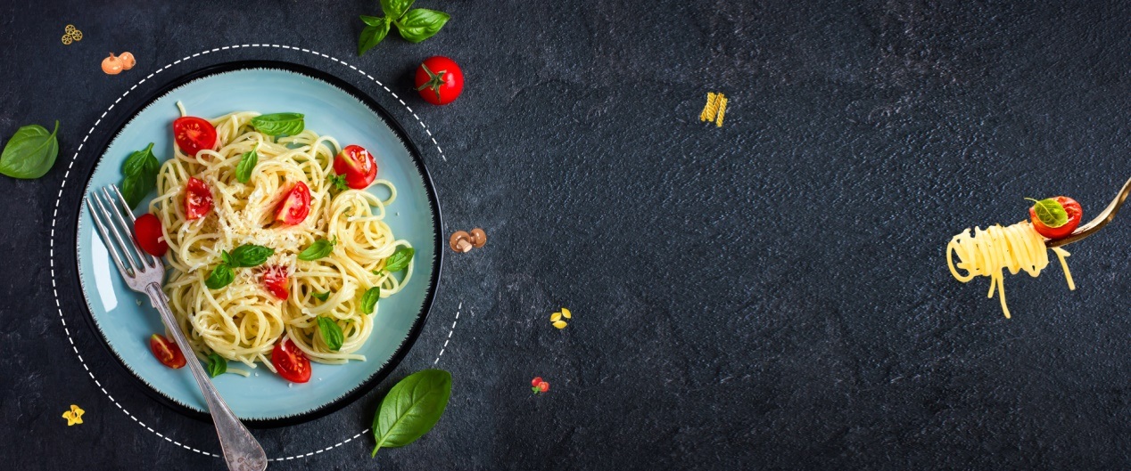

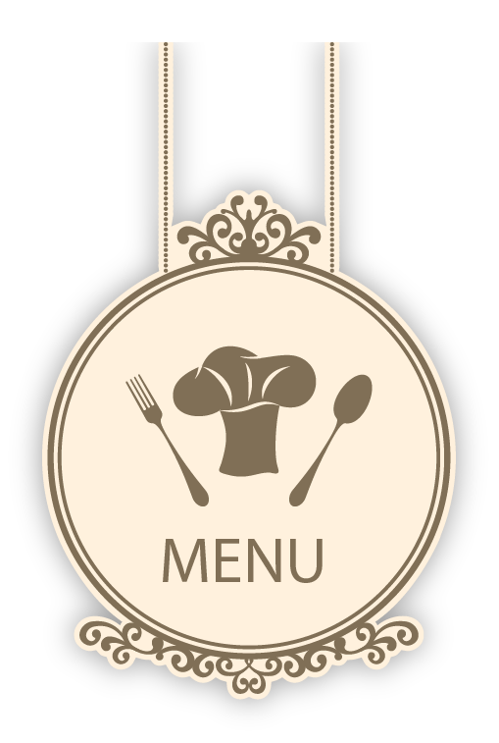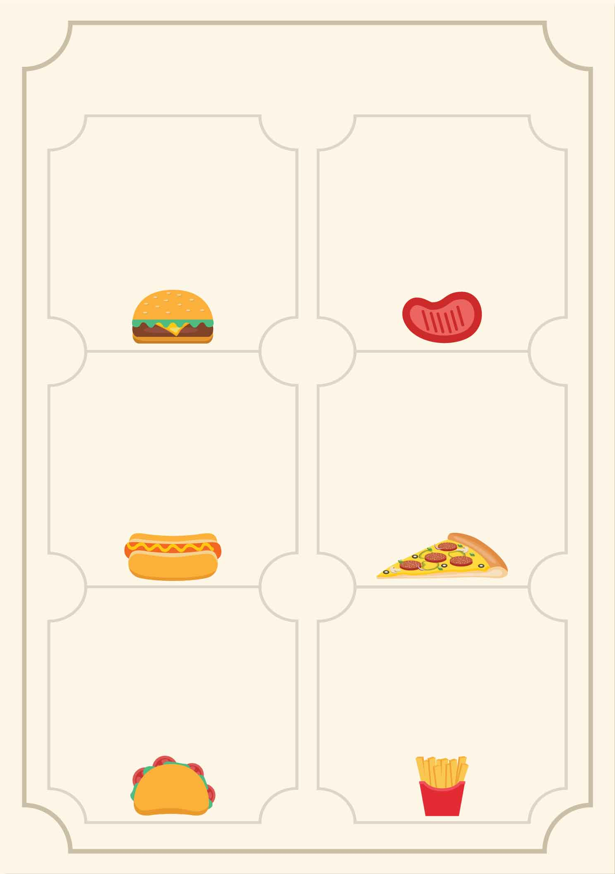

**大荤：红烧狮子头，萝卜烧肉，香脆鸡块，**

**小荤：莴笋肉片**

**素菜：素什锦菜**

**汤：西红柿蛋汤**

**主食：米饭**

**1.黄焖鸡盖浇饭**

**2.酸菜鱼套餐**

**3.三鲜肉丸套餐**

**青菜蛋汤**

**大荤：手工蛋饺，红烧牛肉，虾饼**

**小荤：芹菜干子肉丝**

**素菜：蒜泥小白菜**

**汤：鱼头豆腐汤**

**主食：米饭**

**大荤：千张红烧肉，鸡排，香菇鸭块**

**小荤：花菜肉片**

**素菜：清炒菜秧**

**汤：萝卜鸡蛋汤**

**主食：米饭**

**大荤：清蒸昂刺鱼，鹌鹑蛋烧鸡，年糕小排**

**小荤：土豆肉片，**

**素菜：韭菜豆芽**

**汤：冬瓜海带汤**

**主食：米饭**

周二

周一

2.6-2.10小学部五六年级自选菜单

周五

周四

周三